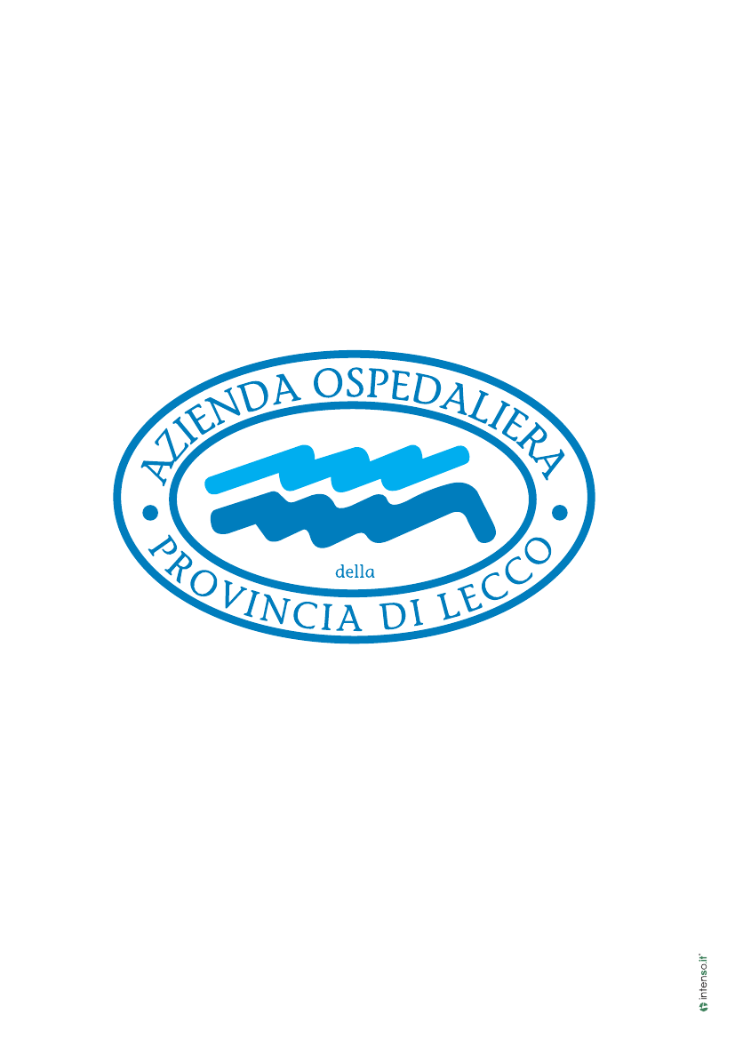
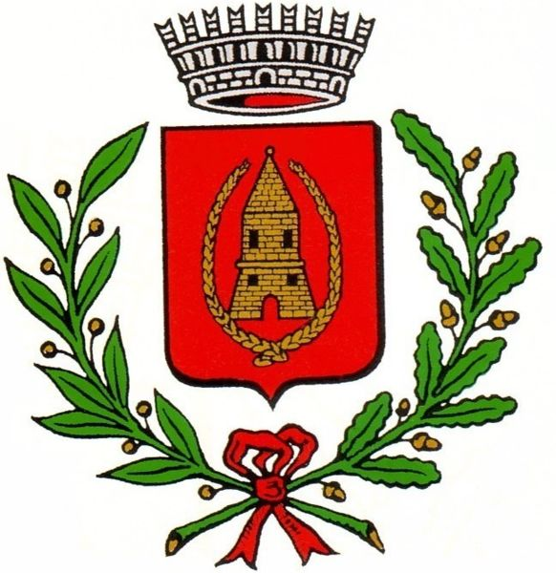
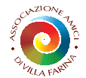

L’ASSOCIAZIONE “AMICI DI VILLA FARINA”

IN COLLABORAZIONE

CON L’ASSESSORATO AI SERVIZI SOCIALI DI CASATENOVO
E L’AZIENDA OSPEDALIERA DELLA PROVINCIA DI LECCO

Organizza : presso il Centro Diurno di “Villa Farina”
Via Garibaldi 4 Casatenovo

un incontro sul tema “ STILI DI VITA
venerdì , 9 ottobre 2015 alle ore 15.00
Il dott. FRANCO TORTORELLA , responsabile del Servizio Medicina Preventiva di Comunità dell’Asl di Lecco, terrà un incontro formativo per approfondire i seguenti argomenti :

- Attività fisica
- Come camminare in compagnia
- La salute negli alimenti
- Liberi dal fumo

Ad ogni età si possono conseguire vantaggi : è sempre
il momento giusto per iniziare.
Uno stile di vita corretto è un investimento per la salute, con risultati e benefici anche a breve termine.
Non attendiamo che la malattia ci faccia lo sgambetto,
scegliamo fin da oggi di prevenirla o ridurre gli effetti.

Se conosci, puoi fare le scelte giuste per il tuo
Benessere psicofisico e per la tua serenità

Presenterà: la Dott.ssa Giovanna Casiraghi

TUTTA LA CITTADINANZA E’ INVITATA

